
MAPAS MENTALES
Un Aprendizaje Significativo

Siempre será más fácil para nuestro cerebro retener información clara y precisa. Como muchas veces esto puede llegar a ser muy complejo es que existen las “técnicas de estudio”, estrategias que nos facilitan el comprender mejor una asignatura o retener mejor alguna clase de información antes de exponer.
Técnicas hay muchas y ustedes ya las han trabajado en innumerables oportunidades
De todos estos ejemplos hoy abordaremos el MAPA MENTAL por ser, quizás, el más moderno y utilizado por los estudiantes hoy en día.
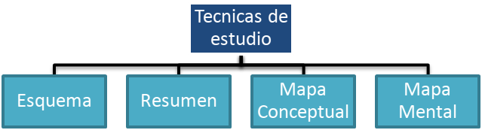
Permite expresar, organizar y representar información de una forma más flexible.
Se observan claramente las relaciones y conexiones a partir de un elemento central.
Puede implementarse antes, durante y al finalizar una actividad.
Puede utilizar imágenes y términos subjetivos para facilitar aún más su comprensión.
MAPA MENTAL

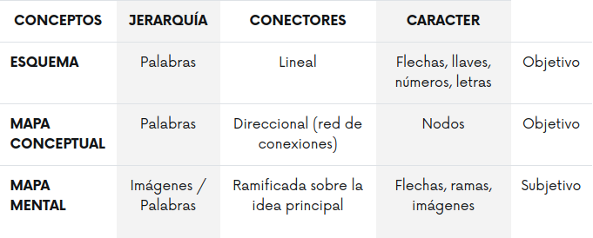
CARACTERISTICAS BÁSICAS DE UN MAPA MENTAL
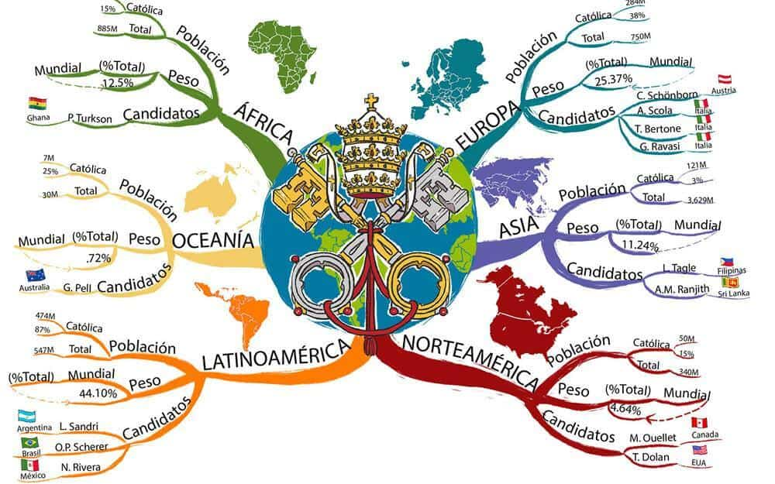

Se comienza a trabajar desde una imagen central.
La ramificación de ideas parten desde el centro.
El nivel de importancia del contenido puede influir en el tamaño de las ramas.
Pueden haber sub-ramas más pequeñas
Se incorporan imágenes para ayudar en la retención.



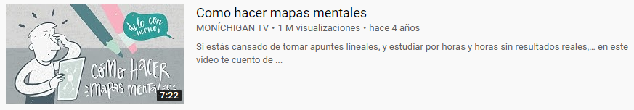





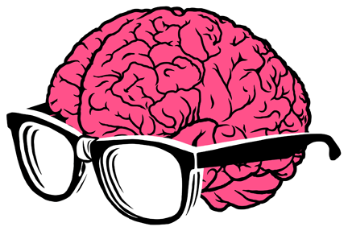
/
Fomenta la Creatividad
Puedes Jerarquizar Información

Se memoriza de forma Visual
Aumenta la Capacidad de Análisis

